2021-2022学年山东省济南市历下区八年级（上）期中数学试卷
一、选择题（本大题共12个小题，每小题4分，共48分。在每小题给出的四个选项中，只有一项是符合题目要求的。）
1．（4分）在平面直角坐标系中，点（1，2）所在的象限是（ ）
A．第一象限 B．第二象限 C．第三象限 D．第四象限
2．（4分）下列函数中，一次函数是（ ）
A．y＝x²﹣2 B．y＝﹣2 C．y＝3x﹣2 D．y＝﹣2
3．（4分）下列各组数值是二元一次方程2x﹣y＝5的解是（ ）
A．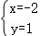 B．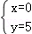 C．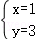 D．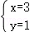
4．（4分）如图是济南市地图简图的一部分，图中“济南西站”、“雪野湖”所在区域分别是（ ）
 | D | E | F
4 |  | 遥墙国际机场
5 | 济南西站 |  | 野生动物世界
6 | 济南国际园博园 | 七星台风景区 | 雪野湖
A．E4，E6 B．D5，F5 C．D6，F6 D．D5，F6
5．（4分）已知点A（4，2），B（﹣2，2），则（ ）
A．线段AB＝2
B．直线AB∥x轴
C．点A与点B关于y轴对称
D．线段AB的中点坐标为（2，2）
6．（4分）在2020东京奥运会女子10米气步枪的项目中，杨倩以251.8环的好成绩一举夺冠，为中国体育代表团斩获奥运首金．现将决赛淘汰阶段中国选手杨倩每一轮（两轮之和）的数据进行汇总，并进行一定的数据处理作出以下表格．
姓名 | 第1轮 | 第2轮 | 第3轮 | 第4轮 | 第5轮 | 第6轮 | 第7轮 | 总计
杨倩 | 20.9 | 21.7 | 21.0 | 20.6 | 21.1 | 21.3 | 20.5 | 147.1
根据表格信息可以得到杨倩在决赛淘汰阶段成绩的极差和中位数分别为多少（ ）
A．1.1，20.6 B．1.2，20.6 C．1.2，21.0 D．1.1，21.3
7．（4分）若直线y＝2x+1经过点M（﹣3，m），N（2，n），则m，n的大小关系是（ ）
A．m＝n B．m＝﹣n C．m＞n D．m＜n
8．（4分）中国清代算书《御制数理精蕴》中有这样一题：“马四匹、牛六头，共价四十八两（我国古代货币单位）；马三匹、牛五头，共价三十八两．问马、牛各价几何？”设马每匹价值x两，牛每头y两，根据题意可列方程组为（ ）
A．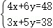 B．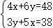
C．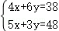 D．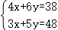
9．（4分）若正比例函数y＝kx的图象如图所示，则一次函数y＝﹣kx+k的图象大致是（ ）
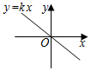
A．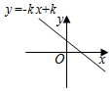 B．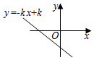
C．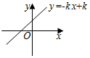 D．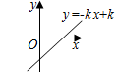
10．（4分）某单位招聘大堂经理，考核项目为个人形象、交际能力、专业知识三个项目，且权重之比为2：3：5，应聘者高颖三个方面的得分依次为80，90，80，则她的最终得分为（ ）
A．79 B．83 C．85 D．87
11．（4分）若关于x，y的二元一次方程组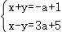的解，也是二元一次方程x+2y＝﹣1的解，则a的值为（ ）
A．2 B．1 C． D．0
12．（4分）一条公路旁依次有A，B，C三个村庄，甲、乙两人骑自行车分别从A村、B村同时出发前往C村，甲、乙之间的距离s（km）与骑行时间t（h）之间的函数关系如图所示，下列结论：
①A，B两村相距10km；②甲出发2h后到达C村；③甲每小时比乙多骑行8km；④相遇后，乙又骑行了30min或55min时两人相距4km．其中正确的是（ ）
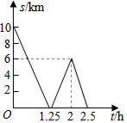
A．①③④ B．①②③ C．①②④ D．①②③④
二、填空题（本大题共6个小题，每小题4分，共24分。）
13．（4分）国庆期间，小强和小国两位同学去电影院看抗美援朝电影《长津湖》．在电影票上，小强的“3排6座”记作（3，6），则小国的“6排5座”可记作 ．
14．（4分）在平面直角坐标系中，点M（a+1，a﹣1）在x轴上，则a＝ ．
15．（4分）为了落实教育部提出的“双减政策”，历下区各学校积极研发个性化、可选择的数学作业．一天，小明对他学习小组其他三位同学完成数学作业的时间进行了调查，得到的结果分别为：18分钟，20分钟，25分钟．然后他告诉大家说，我们四个人完成数学作业的平均时间是21分钟．请问小明同学完成数学作业的时间是 分钟．
16．（4分）如图，直线l₁：y＝2x+b与直线l₂：y＝mx+n相交于点P（1，3），则关于x，y的方程组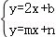的解为 ．
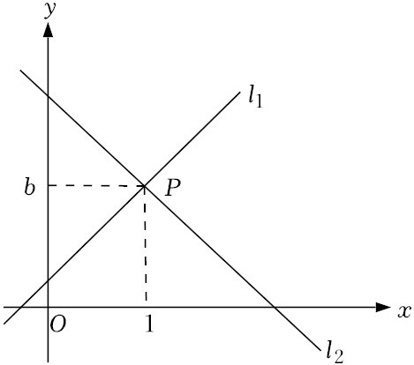
17．（4分）漏刻是我国古代的一种计时工具．据史书记载，西周时期就已经出现了漏刻，这是中国古代人民对函数思想的创造性应用．小明同学依据漏刻的原理制作了一个简单的漏刻计时工具模型，研究中发现水位h（cm）是时间t（min）的一次函数．如表是小明记录的部分数据，则水位h（cm）与时间t（min）的关系式为 ．
t（min） | … | 1 | 2 | 3 | …
h（cm） | … | 2.4 | 2.8 | 3.2 | …
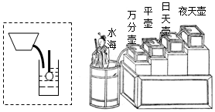
18．（4分）已知当m，n都是实数，且满足2m﹣n＝8时，称P（m﹣1，）为“和谐点”．若点A（a，2a﹣1）是“和谐点”，则点A在第 象限．
三、解答题（本大题共9个小题，共78分。请写出文字说明、证明过程或演算步骤）
19．（6分）已知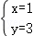 和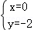都是方程ax﹣y＝b的解，求a与b的值．
20．（6分）请用指定的方法解下列方程组：
（1）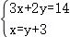；（代入法）
（2）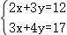．（加减法）
21．（6分）如图，直线l是一次函数y＝kx+b的图象，且经过点A（0，1）和点B（3，﹣2）．
（1）求直线l的表达式；
（2）求直线l与两坐标轴所围成的三角形的面积．
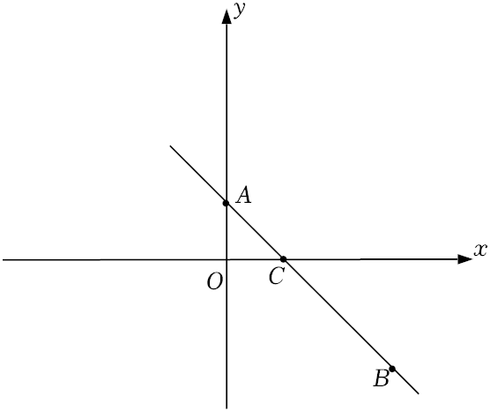
22．（8分）在如图所示的正方形网格中，每个小正方形的边长为1，格点三角形（顶点是网格线的交点的三角形）ABC的边AB的位置如图所示．
（1）点A坐标为 ；点B坐标为 ；
（2）若点C的坐标为（﹣1，4），请在图中画出△ABC；
（3）请画出△ABC关于x轴对称的△A₁B₁C₁；
（4）直接写出点C₁的坐标为 ．
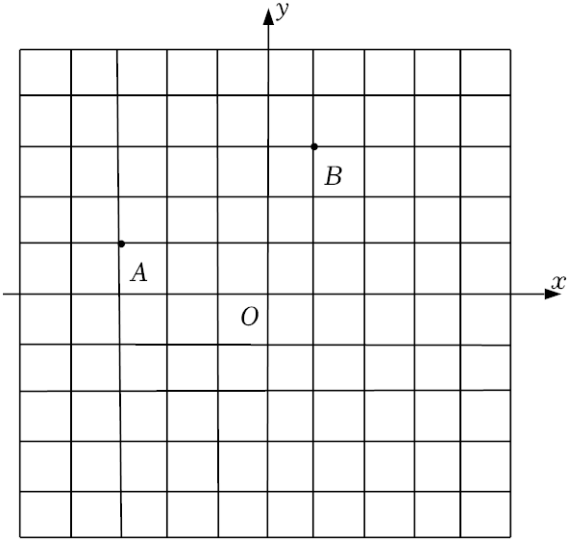
23．（8分）某公司要印刷产品宣传材料．甲印刷厂提出：每份材料收1元印制费，另收1500元制版费；乙印刷厂提出：每份材料收2.5元印制费，不收制版费．
（1）分别写出两印刷厂的收费y（元）与印制数量x（份）之间的关系式；
（2）印制800份宣传材料时，选择哪家印刷厂比较合算？
（3）该公司拟拿出3000元用于印制宣传材料，找哪家印制厂印制宣传材料能多一些？
24．（10分）千佛山、趵突泉、大明湖并称济南三大风景名胜区．为了激发学生个人潜能和团队精神，历下区某学校组织学生去千佛山开展为期一天的素质拓展活动．已知千佛山景区成人票每张30元，学生票按成人票五折优惠．某班教师加学生一共去了50人，门票共需810元．
（1）这个班参与活动的教师和学生各多少人？（应用二元一次方程组解决）
（2）某旅行网上成人票价格为28元，学生票价格为14元，若该班级全部网上购票，能省多少钱？
25．（10分）第二十四届冬季奥林匹克运动会将于2022年2月4日至2月20日在北京举行，北京将成为历史上第一座既举办过夏奥会又举办过冬奥会的城市．为了考查学生对冬奥知识的了解程度，某区举办了一次冬奥知识网上答题竞赛，甲、乙两校各有400名学生参加活动．为了解这两所学校的成绩情况，进行了抽样调查，过程如下，请补充完整：
【收集数据】从甲、乙两校各随机抽取20名学生，在这次竞赛中他们的成绩如下：
甲：40，60，60，70，60，80，40，90，100，60，60，100，80，60，70，60，60，90，60，60
乙：70，90，40，60，80，75，90，100，75，50，80，70，70，70，70，60，80，50，70，80
【整理、描述数据】按如表分数段整理、描述这两组样本数据：
分数（分） | 40≤x＜60 | 60≤x＜80 | 80≤x＜100
甲学校 | 2人 | 12人 | 6人
乙学校 | 3人 | 10人 | 7人
（说明：成绩中优秀为80≤x≤100，良好为60≤x＜80，合格为40≤x＜60．）
【分析数据】两组样本数据的平均分、中位数、众数如表所示：
学校 | 平均分 | 中位数 | 众数
甲学校 | 68 | 60 | 60
乙学校 | 71.5 | 70 | a
【得出结论】
（1）【分析数据】中，乙学校的众数a＝ ．
（2）小明同学说：“这次竞赛我得了70分，在我们学校排名属中游略偏上！”由表中数据可知小明是 校的学生；（填“甲”或“乙”）
（3）根据抽样调查结果，请估计乙校学生在这次竞赛中的成绩是优秀的人数；
（4）根据以上数据推断一所你认为竞赛成绩较好的学校，并说明理由．（从平均分、中位数、众数中至少选两个不同的角度说明推断的合理性）
26．（12分）甲、乙两地相距300千米，一辆货车和一辆轿车先后从甲地出发向乙地．如图，线段OA表示货车离甲地距离y（千米）与时间x（小时）之间的函数关系；折线BCD表示轿车离甲地距离y（千米）与x（小时）之间的函数关系．请根据图象解答下列问题：
（1）轿车到达乙地后，货车距乙地多少千米？
（2）求线段CD对应的函数解析式．
（3）求货车从甲地出发后多长时间与轿车相遇．
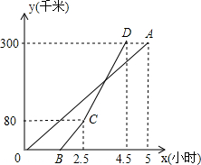
27．（12分）如图1，直线l₁：y＝kx与直线l₂：y＝﹣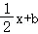相交于点A（4，3），直线l₂：y＝﹣x+b与x轴交于点B，点E为线段AB上的动点，过点E作EF∥y轴交直线l₁于点F，连接BF．
（1）求k、b的值；
（2）如图2，若点F的坐标为（8，6），∠OFE的角平分线交x轴于点M．
①求线段OM的长；
②点N在直线l₁的上方，当△OFN和△OFM全等时，直接写出点N的坐标．

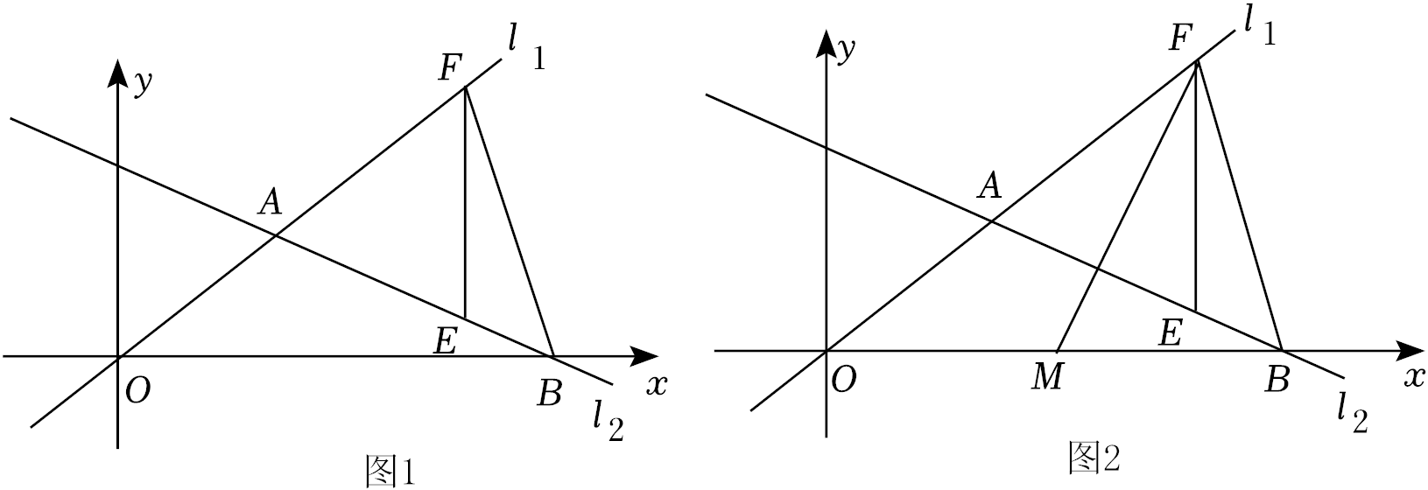

2021-2022学年山东省济南市历下区八年级（上）期中数学试卷
参考答案与试题解析
一、选择题（本大题共12个小题，每小题4分，共48分。在每小题给出的四个选项中，只有一项是符合题目要求的。）
1．（4分）在平面直角坐标系中，点（1，2）所在的象限是（ ）
A．第一象限 B．第二象限 C．第三象限 D．第四象限
【解答】解：点（1，2）所在的象限是第一象限．
故选：A．
2．（4分）下列函数中，一次函数是（ ）
A．y＝x²﹣2 B．y＝﹣2 C．y＝3x﹣2 D．y＝﹣2
【解答】解：A．y＝x²﹣2，自变量x的次数是2，不符合一次函数的定义，故此选项不符合题意；
B.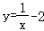，自变量x的次数是﹣1，不符合一次函数的定义，故此选项不符合题意；
C．y＝3x﹣2，是一次函数，因为符合一次函数的定义，故此选项符合题意；
D．y＝﹣2，是常数函数，不是一次函数，故此选项不符合题意．
故选：C．
3．（4分）下列各组数值是二元一次方程2x﹣y＝5的解是（ ）
A．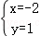 B．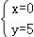 C．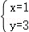 D．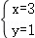
【解答】解：A.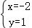代入方程2x﹣y＝5，﹣4﹣1＝﹣5≠5，不满足题意；
B.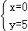代入方程2x﹣y＝5，0﹣5＝﹣5≠5，不满足题意；
C.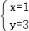代入方程2x﹣y＝5，2﹣3＝﹣1≠5，不满足题意；
D.代入方程2x﹣y＝5，6﹣1＝5，满足题意；
故选：D．
4．（4分）如图是济南市地图简图的一部分，图中“济南西站”、“雪野湖”所在区域分别是（ ）
 | D | E | F
4 |  | 遥墙国际机场
5 | 济南西站 |  | 野生动物世界
6 | 济南国际园博园 | 七星台风景区 | 雪野湖
A．E4，E6 B．D5，F5 C．D6，F6 D．D5，F6
【解答】解：图中“济南西站”所在的区域分别是D5区”，“雪野湖”所在区域是F6区．
故选：D．
5．（4分）已知点A（4，2），B（﹣2，2），则（ ）
A．线段AB＝2
B．直线AB∥x轴
C．点A与点B关于y轴对称
D．线段AB的中点坐标为（2，2）
【解答】解：∵A（4，2），B（﹣2，2），
∴点A到x轴的距离为2，点B到x轴的距离为2，且A、B都在x轴上方，
∴直线AB平行于x轴，
故选：B．
6．（4分）在2020东京奥运会女子10米气步枪的项目中，杨倩以251.8环的好成绩一举夺冠，为中国体育代表团斩获奥运首金．现将决赛淘汰阶段中国选手杨倩每一轮（两轮之和）的数据进行汇总，并进行一定的数据处理作出以下表格．
姓名 | 第1轮 | 第2轮 | 第3轮 | 第4轮 | 第5轮 | 第6轮 | 第7轮 | 总计
杨倩 | 20.9 | 21.7 | 21.0 | 20.6 | 21.1 | 21.3 | 20.5 | 147.1
根据表格信息可以得到杨倩在决赛淘汰阶段成绩的极差和中位数分别为多少（ ）
A．1.1，20.6 B．1.2，20.6 C．1.2，21.0 D．1.1，21.3
【解答】解：成绩从小到大依次为：20.5，20.6，20.9，21.0，21.1，21.3，21.7，
∴极差＝21.7﹣20.5＝1.2，
中位数为：21.0，
故选：C．
7．（4分）若直线y＝2x+1经过点M（﹣3，m），N（2，n），则m，n的大小关系是（ ）
A．m＝n B．m＝﹣n C．m＞n D．m＜n
【解答】解：∵k＝2＞0，
∴y随x的增大而增大，
又∵﹣3＜2，
∴m＜n．
故选：D．
8．（4分）中国清代算书《御制数理精蕴》中有这样一题：“马四匹、牛六头，共价四十八两（我国古代货币单位）；马三匹、牛五头，共价三十八两．问马、牛各价几何？”设马每匹价值x两，牛每头y两，根据题意可列方程组为（ ）
A．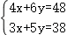 B．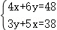
C．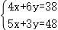 D．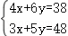
【解答】解：设马每匹x两，牛每头y两，根据题意可列方程组为：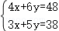．
故选：A．
9．（4分）若正比例函数y＝kx的图象如图所示，则一次函数y＝﹣kx+k的图象大致是（ ）
A． B．
C． D．
【解答】解：∵正比例函数y＝kx的图象经过第二、四象限，
∴k＜0，
∴﹣k＞0，
∴y＝﹣kx+k的图象经过一、三、四象限，
故选：D．
10．（4分）某单位招聘大堂经理，考核项目为个人形象、交际能力、专业知识三个项目，且权重之比为2：3：5，应聘者高颖三个方面的得分依次为80，90，80，则她的最终得分为（ ）
A．79 B．83 C．85 D．87
【解答】解：她的最终得分为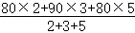＝83（分），
故选：B．
11．（4分）若关于x，y的二元一次方程组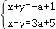的解，也是二元一次方程x+2y＝﹣1的解，则a的值为（ ）
A．2 B．1 C． D．0
【解答】解：解原方程组得，
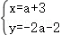，
将其代入方程x+2y＝﹣1得，
a+3+2（﹣2a﹣2）＝﹣1，
解得a＝0，
故选：D．
12．（4分）一条公路旁依次有A，B，C三个村庄，甲、乙两人骑自行车分别从A村、B村同时出发前往C村，甲、乙之间的距离s（km）与骑行时间t（h）之间的函数关系如图所示，下列结论：
①A，B两村相距10km；②甲出发2h后到达C村；③甲每小时比乙多骑行8km；④相遇后，乙又骑行了30min或55min时两人相距4km．其中正确的是（ ）
A．①③④ B．①②③ C．①②④ D．①②③④
【解答】解：由图象可知A村、B村相离10km，
故①正确，
当1.25h时，甲、乙相距为0km，故在此时相遇，说明甲的速度大于乙的速度，
当2h时，甲到达C村，
故②正确；
v_{甲}×1.25﹣v_{乙}×1.25＝10，
解得：v_{甲}﹣v_{乙}＝8，
故甲的速度比乙的速度快8km/h，
故③正确；
当1.25≤t≤2时，函数图象经过点（1.25，0）（2，6），
设一次函数的解析式为s＝kt+b，
代入得：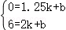，
解得：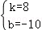，
∴s＝8t﹣10
当s＝4时，得4＝8t﹣10，
解得t＝1.75h
由1.75﹣1.25＝0.5h＝30（min），
同理当2≤t≤2.5时，设函数解析式为s＝kt+b
将点（2，6）（2.5，0）代入得：
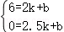，
解得：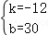，
∴s＝﹣12t+30
当s＝4时，得4＝﹣12t+30，
解得t＝，
由﹣1.25＝h＝55min
故相遇后，乙又骑行了30min或55min时两人相距4km，
故④正确．
故选：D．
二、填空题（本大题共6个小题，每小题4分，共24分。）
13．（4分）国庆期间，小强和小国两位同学去电影院看抗美援朝电影《长津湖》．在电影票上，小强的“3排6座”记作（3，6），则小国的“6排5座”可记作 （6，5） ．
【解答】解：在电影票上，小强的“3排6座”记作（3，6），则小国的“6排5座”可记作（6，5），
故答案为：（6，5）．
14．（4分）在平面直角坐标系中，点M（a+1，a﹣1）在x轴上，则a＝ 1 ．
【解答】解：∵点M（a+1，a﹣1）在x轴上，
∴a﹣1＝0，
解得：a＝1．
故答案为：1．
15．（4分）为了落实教育部提出的“双减政策”，历下区各学校积极研发个性化、可选择的数学作业．一天，小明对他学习小组其他三位同学完成数学作业的时间进行了调查，得到的结果分别为：18分钟，20分钟，25分钟．然后他告诉大家说，我们四个人完成数学作业的平均时间是21分钟．请问小明同学完成数学作业的时间是 21 分钟．
【解答】解：设小明同学完成数学作业的时间是x分钟，
根据题意，得：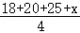＝21，
解得x＝21，
∴小明同学完成数学作业的时间是21分钟，
故答案为：21．
16．（4分）如图，直线l₁：y＝2x+b与直线l₂：y＝mx+n相交于点P（1，3），则关于x，y的方程组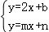的解为 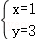 ．
【解答】解：∵直线l₁：y＝2x+b与直线l₂：y＝mx+n相交于点P（1，3），
∴关于x、y的方程组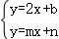的解为：；
故答案为：．
17．（4分）漏刻是我国古代的一种计时工具．据史书记载，西周时期就已经出现了漏刻，这是中国古代人民对函数思想的创造性应用．小明同学依据漏刻的原理制作了一个简单的漏刻计时工具模型，研究中发现水位h（cm）是时间t（min）的一次函数．如表是小明记录的部分数据，则水位h（cm）与时间t（min）的关系式为 h＝0.4t+2 ．
t（min） | … | 1 | 2 | 3 | …
h（cm） | … | 2.4 | 2.8 | 3.2 | …
【解答】解：设水位h（cm）与时间t（min）的关系式为h＝kt+b，
代入表格中的数据得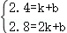，
解得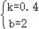，
∴水位h（cm）与时间t（min）的关系式为h＝0.4t+2，
故答案为：h＝0.4t+2．
18．（4分）已知当m，n都是实数，且满足2m﹣n＝8时，称P（m﹣1，）为“和谐点”．若点A（a，2a﹣1）是“和谐点”，则点A在第 三 象限．
【解答】解：点A在第三象限，
理由如下：
∵点A（a，2a﹣1）是“和谐点”，
∴m﹣1＝a，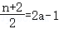，
∴m＝a+1，n＝4a﹣4，
代入2m＝8+n有2a+2＝8+4a﹣4，
∴a＝﹣1，2a﹣1＝﹣3，
∴A（﹣1，﹣3），
故答案为：三．
三、解答题（本大题共9个小题，共78分。请写出文字说明、证明过程或演算步骤）
19．（6分）已知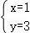 和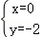都是方程ax﹣y＝b的解，求a与b的值．
【解答】解：∵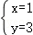 和都是方程ax﹣y＝b的解
∴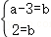，解得：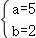．
20．（6分）请用指定的方法解下列方程组：
（1）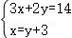；（代入法）
（2）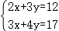．（加减法）
【解答】解：（1）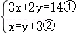，
将②代入①，得3y+9+2y＝14，
解得y＝1，
将y＝1代入②得x＝4，
∴方程组的解为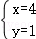；
（2）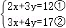，
①×3得，6x+9y＝36③，
②×2得，6x+8y＝34④，
③﹣④，得y＝2，
将y＝2代入①得，x＝3，
∴方程组的解为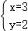．
21．（6分）如图，直线l是一次函数y＝kx+b的图象，且经过点A（0，1）和点B（3，﹣2）．
（1）求直线l的表达式；
（2）求直线l与两坐标轴所围成的三角形的面积．
【解答】解：（1）把点A（0，1）和点B（3，﹣2）代入y＝kx+b，
得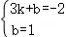，
解得：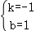，
∴直线l的表达式为y＝﹣x+1；
（2）在y＝﹣x+1中，令y＝0，则﹣x+1＝0，
解得x＝1，
∴C（1，0），
∵A（0，1），
∴OA＝1，OC＝1，
∴S_{△AOC}＝OA•OC＝×1×1＝，
∴直线l与两坐标轴所围成的三角形的面积为．
22．（8分）在如图所示的正方形网格中，每个小正方形的边长为1，格点三角形（顶点是网格线的交点的三角形）ABC的边AB的位置如图所示．
（1）点A坐标为 （﹣3，1） ；点B坐标为 （1，3） ；
（2）若点C的坐标为（﹣1，4），请在图中画出△ABC；
（3）请画出△ABC关于x轴对称的△A₁B₁C₁；
（4）直接写出点C₁的坐标为 （﹣1，﹣4） ．
【解答】解：（1）A（﹣3，1），B（1，3）．
故答案为：（﹣3，1），（1，3）；
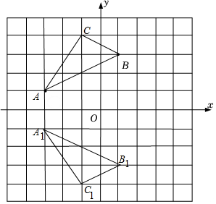
（2）如图，△ABC即为所求；
（3）如图，△A₁B₁C₁即为所求；
（4）点C₁的坐标（﹣1，﹣4）．
23．（8分）某公司要印刷产品宣传材料．甲印刷厂提出：每份材料收1元印制费，另收1500元制版费；乙印刷厂提出：每份材料收2.5元印制费，不收制版费．
（1）分别写出两印刷厂的收费y（元）与印制数量x（份）之间的关系式；
（2）印制800份宣传材料时，选择哪家印刷厂比较合算？
（3）该公司拟拿出3000元用于印制宣传材料，找哪家印制厂印制宣传材料能多一些？
【解答】解：（1）由甲印刷厂的优惠方法可得，y_{甲}＝x+1500，
由乙印刷厂的优惠方法可得，y_{乙}＝2.5x；
（2）当x＝800时，
y_{甲}＝800+1500＝2300（元），
y_{乙}＝2.5×800＝2000（元），
∵2300＞2000，
∴印制800份宣传材料时，选择乙印刷厂比较合算；
（3）当y＝3000时，
甲印刷厂份数为3000﹣1500＝1500（份），
乙印刷厂份数为3000÷2.5＝1200（份），
∵1500＞1200，
∴甲印刷厂印刷的份数较多．
24．（10分）千佛山、趵突泉、大明湖并称济南三大风景名胜区．为了激发学生个人潜能和团队精神，历下区某学校组织学生去千佛山开展为期一天的素质拓展活动．已知千佛山景区成人票每张30元，学生票按成人票五折优惠．某班教师加学生一共去了50人，门票共需810元．
（1）这个班参与活动的教师和学生各多少人？（应用二元一次方程组解决）
（2）某旅行网上成人票价格为28元，学生票价格为14元，若该班级全部网上购票，能省多少钱？
【解答】解：（1）设参与活动的教师有x人，学生有y人，
由题意得：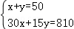，
解得：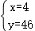，
答：参与活动的教师有4人，学生有46人；
（2）（30﹣28）×4+（15﹣14）×46＝54（元），
答：能省54元．
25．（10分）第二十四届冬季奥林匹克运动会将于2022年2月4日至2月20日在北京举行，北京将成为历史上第一座既举办过夏奥会又举办过冬奥会的城市．为了考查学生对冬奥知识的了解程度，某区举办了一次冬奥知识网上答题竞赛，甲、乙两校各有400名学生参加活动．为了解这两所学校的成绩情况，进行了抽样调查，过程如下，请补充完整：
【收集数据】从甲、乙两校各随机抽取20名学生，在这次竞赛中他们的成绩如下：
甲：40，60，60，70，60，80，40，90，100，60，60，100，80，60，70，60，60，90，60，60
乙：70，90，40，60，80，75，90，100，75，50，80，70，70，70，70，60，80，50，70，80
【整理、描述数据】按如表分数段整理、描述这两组样本数据：
分数（分） | 40≤x＜60 | 60≤x＜80 | 80≤x＜100
甲学校 | 2人 | 12人 | 6人
乙学校 | 3人 | 10人 | 7人
（说明：成绩中优秀为80≤x≤100，良好为60≤x＜80，合格为40≤x＜60．）
【分析数据】两组样本数据的平均分、中位数、众数如表所示：
学校 | 平均分 | 中位数 | 众数
甲学校 | 68 | 60 | 60
乙学校 | 71.5 | 70 | a
【得出结论】
（1）【分析数据】中，乙学校的众数a＝ 70 ．
（2）小明同学说：“这次竞赛我得了70分，在我们学校排名属中游略偏上！”由表中数据可知小明是 甲 校的学生；（填“甲”或“乙”）
（3）根据抽样调查结果，请估计乙校学生在这次竞赛中的成绩是优秀的人数；
（4）根据以上数据推断一所你认为竞赛成绩较好的学校，并说明理由．（从平均分、中位数、众数中至少选两个不同的角度说明推断的合理性）
【解答】解：（1）乙学校竞赛得分出现次数最多的是70分，共出现6次，因此众数是70，即a＝70；
故答案为：70；
（2）甲学校的中位数是60，而乙学校的中位数是70，
由于小明的竞赛是70分，在学校排名属中游略偏上，所以小明是甲学校的学生，
故答案为：甲；
（3）400×＝140（人），
答：乙校学生在这次竞赛中的成绩是优秀的大约有140人；
（4）乙校，理由如下：
乙校的平均分高于甲校的平均分．
26．（12分）甲、乙两地相距300千米，一辆货车和一辆轿车先后从甲地出发向乙地．如图，线段OA表示货车离甲地距离y（千米）与时间x（小时）之间的函数关系；折线BCD表示轿车离甲地距离y（千米）与x（小时）之间的函数关系．请根据图象解答下列问题：
（1）轿车到达乙地后，货车距乙地多少千米？
（2）求线段CD对应的函数解析式．
（3）求货车从甲地出发后多长时间与轿车相遇．
【解答】解：（1）根据图象信息：货车的速度V_{货}＝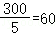（千米/时）．
∵轿车到达乙地的时间为货车出发后4.5小时，
∴轿车到达乙地时，货车行驶的路程为：4.5×60＝270（千米），
此时，货车距乙地的路程为：300﹣270＝30（千米）．
答：轿车到达乙地后，货车距乙地30千米；

（2）设CD段函数解析式为y＝kx+b（k≠0）（2.5≤x≤4.5）．
∵C（2.5，80），D（4.5，300）在其图象上，
∴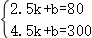，
解得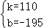，
∴CD段函数解析式：y＝110x﹣195（2.5≤x≤4.5）；

（3）设OA段函数解析式为y＝mx，代入A（50，300），
得5m＝300，
解得m＝60，
∴OA段函数解析式为y＝60x；
联立方程组，得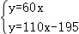，
解得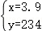，
答：货车从甲地出发3.9小时后与轿车相遇．
27．（12分）如图1，直线l₁：y＝kx与直线l₂：y＝﹣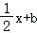相交于点A（4，3），直线l₂：y＝﹣x+b与x轴交于点B，点E为线段AB上的动点，过点E作EF∥y轴交直线l₁于点F，连接BF．
（1）求k、b的值；
（2）如图2，若点F的坐标为（8，6），∠OFE的角平分线交x轴于点M．
①求线段OM的长；
②点N在直线l₁的上方，当△OFN和△OFM全等时，直接写出点N的坐标．

【解答】解：（1）∵直线l₁：y＝kx与直线l₂：y＝﹣x+b相交于点A（4，3），
将点A（4，3）代入直线l₁：y＝kx得：3＝4k，解得：k＝，
，将点A（4，3）代入直线l₂：y＝﹣x+b得：3＝﹣×4+b，解得：b＝5，
∴k＝，b＝5；

（2）①延长FE交x轴于H，作MG⊥OF于NG，
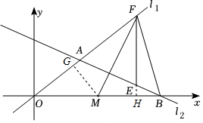
∵EF∥y轴，
∴EF⊥x轴，
∴MG＝MH，
设M（m，0），
∵点F的坐标为（8，6），
∴OH＝8，FH＝6，
∴OF＝＝10，MH＝MG＝8﹣m，
∴S_{△OMF}＝OM•FH＝OF•MG，即6m＝10（8﹣m），
∴m＝5，
∴M（5，0），
∴OM＝5；
②分两种情况：
当△OFN≌△OFM时，连接MN交OF于点G，作NP⊥OB于P，
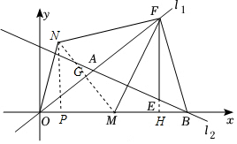
∵△OFN≌△OFM，
∴OM＝ON＝5．∠MOF＝∠NOF，
∴OG⊥MN，MG＝NG，
由①得，MG＝NG＝3，
∴MN＝6，OG＝＝＝4，
∴S_{△OMN}＝OM•NP＝MN•OG，即5NP＝6×4，
∴NP＝，
∴OP＝＝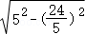＝，
∴N（，）；
当△OFN≌△FOM时，作NS⊥OB于S，
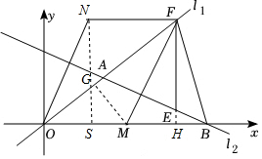
∵△OFN≌△FOM，
∴OM＝FN＝5．∠MOF＝∠NFO，
∴OM∥FN，
∴四边形OMFN是平行四边形，
∵NS⊥OB，EF⊥x轴，
∴NS＝FH＝6，SH＝NF＝5，
∴OS＝OH﹣SH＝8﹣5＝3，
∴N（3，6）．
综上，点N的坐标为（，）或（3，6）．
声明：试题解析著作权属菁优网所有，未经书面同意，不得复制发布日期：2023/10/18 13:49:51；用户：湛瀛；邮箱：ggzx076@xyh.com；学号：22676871

